SETKÁNÍ DĚTÍ V PŘIBYSLAVI 2015
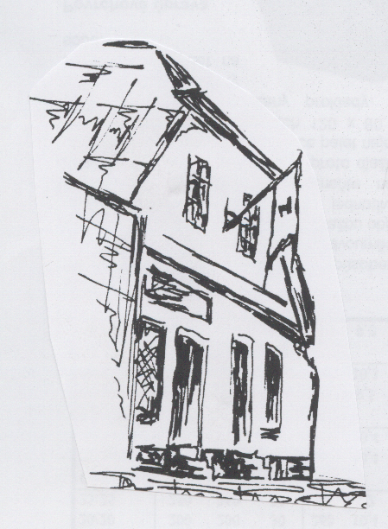
máme v naší romantické trošku ještě
rozestavěné farní chaloupce a polodivoké zahrádce.
Pro odrostlejší děti
ve věku asi 9 - 14 let
8. - 15. srpna 2015
--------------------------------
Spaní je v půdních pokojících po pěti
ve vlastním spacáku, oddělené sprchy a WC, dobré jídlo, tři hodní vedoucí.
Program má duchovní základ – biblické příběhy, zpívání, ranní a večerní chvály v kapli, hry, soutěže, sporty, výlety, koupání, výtvarná činnost, ohně atd.
Cena za týdenní pobyt - 1.000 Kč
Nástup je v sobotu odpoledne, můžete přijet autem (dům je v horní části náměstí), dobré spojení vlakem (nádraží je blízko, na pomoc vyšleme spojku).
Vezměte si spacák, dobré boty, sandále, plavky, pláštěnku, pro jistotu teplé oblečení, potřeby osobní hygieny. Neberte nic cenného.
KONTAKT: František Tichý, Komenského 20, Jihlava
M 736265817, frantisektichy@email.cz

Přihláška na letní setkání dětí v Přibyslavi 8. - 15. srpna 2015

Jméno a příjmení: Narození:

Bydliště: Telefony:

Mail:
Podpis přihlášené(ho) a rodičů:

